计算机学院 数据库系统 课程实验报告

实验题目：熟悉环境、建立/删除表、插入数据 |  | 学号：202000130198
日期：2021-10-04 | 班级： 2020级计科4班 | 姓名： 隋春雨
Email：2018640800@qq.com
实验目的：
熟悉并掌握对表格结构和内容的删除、修改，每个问题可以通过多个SQL语句完成

实验软件和硬件环境：
实验软件：oracle
硬件环境：Windows 10
处理器：Intel(R) Core(TM) i5-10300H CPU @ 2.50GHz 2.50 GHz

实验原理和方法：
Delete和update的使用

实验步骤：（不要求罗列完整源代码）
1.

值得注意的是：oracle实验平台和mysql不一样,oracle在增加列的时候，不需要使用column关键字。同时需要注意的是使用oracle实验平台增加列的时候，列的属性不能是double。

代码：
- create table test4_01 as
- (
- select * from pub.student_41
- );

- alter table test4_01 add sum_score int;

- update test4_01set sum_score=
- (
- select sum(score)
- from pub.student_course where pub.student_course.sid=test4_01.sid
- );

2.

注意的点：这里强调了需要小数点后保留一位，我们可以使用round函数。同时我们需要确定平均成绩的范围(0-100)(均为闭区间)，所以我们使用numeric的时候需要4位有效数字（而不是3位，尽管数据库实验平台上没有平均成绩达到这个上界的）。
代码：
- create table test4_02 as
- (
- select * from pub.student_41
- );

- alter table test4_02 add avg_score numeric(4,1);

- update test4_02
- set avg_score=
- (
- select round(avg(score),1)from pub.student_course
- where test4_02.sid=pub.student_course.sid
- );

3.

注意的点：成绩及格(>=60)才能计算学分，并且考虑到有的同学挂科，我们需要计算最高得分大于等于60的时候才 计算，不能计算多次，也要考虑到有的同学进行刷分。这样也得计算最高分。
- create table test4_04 as
- (
- select *
- from pub.student_41
- );

- update test4_04 t0
- set dname =
- (select did
- from pub.department
- where dname = t0.dname)
- where t0.dname in
- (select dname
- from pub.department);

4.


注意的是：本题也可以用oracle的nvl函数，nvl函数的用法和mysql中的ifnull函数用法一致。使用起来更简洁，但是oracle不支持ifnull函数
代码：
- create table test4_04 as
- select *
- from pub.student_41;

- update test4_04 t0
- set dname =
- (select did
- from pub.department
- where dname = t0.dname)
- where t0.dname in
- (select dname
- from pub.department);

5.
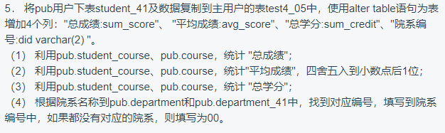
注意的点：计算平均成绩的时候有效数字为4位（因为需要考虑到平均成绩为100的情况），边界一定要特判！对于(4)，使用oracle自带的nvl函数判定是否为空，当然，在mysql中也有对应的函数ifnull.但是Oracle实验平台不支持。

第二种思路：我们先把所有院系设置为’00’，然后再去判定是否在对应的table里有编号，如果有那么我们赋值。
- drop table test4_05;
- create table test4_05 as
- (
- select *from pub.student_41
- );

- alter table test4_05 add sum_score int;
- alter table test4_05 add avg_score NUMERIC(4,1);
- alter table test4_05 add sum_credit int;
- alter table test4_05 add did varchar(2);

- update test4_05
- set sum_score=
- (
- select sum_score
- from test4_01
- where test4_01.sid=test4_05.sid

- );

- update test4_05
- set avg_score=
- (
- select avg_score
- from test4_02
- where test4_02.sid=test4_05.sid

- );

- update test4_05
- set sum_credit=
- (
- select sum_credit
- from test4_03
- where test4_03.sid=test4_05.sid

- );

- update test4_05
- set did=
- nvl
- (
- (
- select did
- from
- (
- select *from pub.department
- union
- select *from pub.department_41

- )temp
- where temp.dname=test4_05.dname

- ),'00'
- );
6.

使用replace函数自动剔除所有的空格,我们也可以使用translate函数进行。但是注意的一点是translate函数最后一个参数不能为’’，因为Oracle中会返回一个空值。
代码：
- create table test4_06 as
- (
- select *from pub.student_42

- );

- update test4_06
- set name=REPLACE(name,' ','');
或者
- create table test4_06 as
- (
- select *from pub.student_42

- );

- update test4_06
- set name=translate(name,'+ ','+');

7.

值得注意的是：我们需要先确定那些数据是不规范的。我们不应该肉眼去判断，如果数据是50000条左右，而不规范的数据只有一条，这将是一个极其庞大的工作量。我们可以使用查询语句来判断
- select distinct sex, count(sex) from test4_07 group by sex
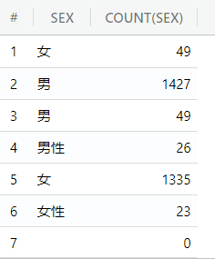
可以看出，我们应该使用男/女，而不是sex字符串里外加别的东西，因此代码如下：

- create table test4_07 as
- select *
- from pub.student_42

- update test4_07
- set sex =
- case
- when sex like '%男%' then '男'
- when sex like '%女%' then '女'

- End
需要注意的是%男%也会匹配到男，因为%是匹配任意个字符，包括0

8.

同样的，我们先进行查询哪些列不规范
- select distinct class, count(class) from test4_08 group by class

然后发现有的后面多出了字符，我们使用substr函数进行截取前四个字符即可：
- update test4_08
- set class =SUBSTR(class,1,4);
当然也有别的方法：

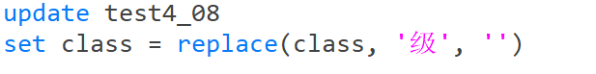

9.


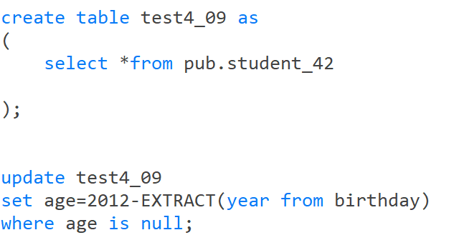

10.

可以看出，这道题就是对前面题目的综合，最终代码如下：

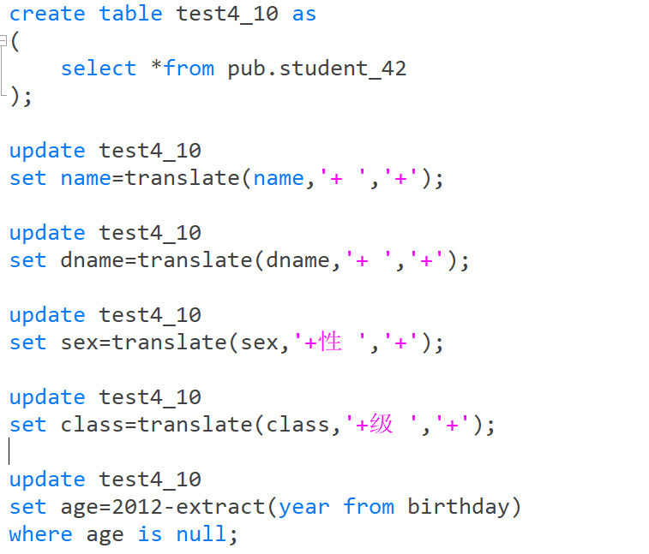

结论分析与体会：
- 使用case when的时候要对空值特别慎重，不能用下面这种结构
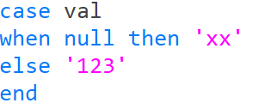
无论是不是null结果都是123，因为首先，如果它非null，自然为‘123’，如果is null，
我们知道null = null是不对的，mysql平台验证如下：
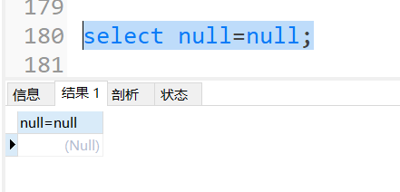
正确的写法应该是用is 判断,如下：
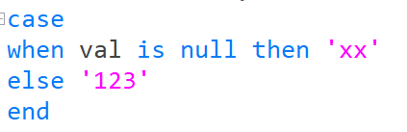
- oracle实验平台和mysql不一样,oracle在增加列的时候，不需要使用column关键字。同时需要注意的是使用oracle实验平台增加列的时候，列的属性不能是double。

- 对于第2题，我们需要确定平均成绩的范围为(0-100)(均为闭区间)，所以我们使用numeric的时候需要4位有效数字（而不是3位，尽管数据库实验平台上没有平均成绩达到这个上界的）。对于边界条件的考虑一直都很重要，比如在一些Oj平台上不考虑边界值可能爆Int之类的。

- 我们如果想判定一个select语句的返回值是否为空的时候，可以使用mysql自带的ifnull函数，在oracle中有对应的nvl函数。使用用法和ifnull一致

- 我们在筛选哪些列的值不符合要求的时候，可以使用筛选函数观察，而不是肉眼观察，当数据规模庞大，而不符合条件的值的数目及其少的时候，这会是很庞大的规模。比如说第7题我们可以进行筛选如下：

- 去除空格我们有多种方法，比如repalce函数或者translate函数，值得注意的是 replace 字符串级别的代替，而translate 字符级别的代替
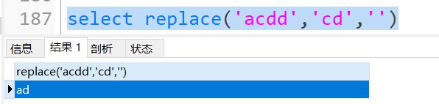
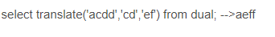，而且translate最后一个参数不能为空，否则oracle会自动返回一个null。

就实验过程中遇到和出现的问题，你是如何解决和处理的，自拟1－3道问答题：
- 如何筛选不合规的数据？
解决：肉眼观察数据过于庞大，我们可以用select搭配group by 函数来进行筛选不合规的数据
比如说第7题我们可以使用下面的语句
- select distinct sex, count(sex) from test4_07 group by sex
可以看出，我们应该使用男/女，而不是sex字符串里外加别的东西（空格等）

2.如何在oracle平台中进行常见的判断是否为空，如果是则返回另一个值的操作？
解决：我们可以使用nvl函数，使用方法如下：
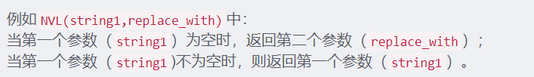

3.对于第3题，考虑的不全面，最终提交的时候发现结果错误，我们该如何筛选出合法的成绩？

解决：经过思考，有的同学挂了科，需要重考。有的同学虽然过了，但是由于各种原因想要刷分，也有多个成绩。因此我们需要筛选出他们各科的最高分，然后判定是否>=60。

4.对于3题，可不可以有别的方法？

解决:我们考虑极端情况，假如说有一名学生，他所有的科目的成绩均未通过，那么他在第一轮筛选中一定不会被记录，那么就会有遗漏。但是反之，对于最高分超过60分的学生，他一定会被筛选出来。这个数据一定是对的。我们再联合别的表格，得到有效的总人数，最后用总人数减去有效的人数，就是正确的结果。

